Использование солей цинка в качестве добавок при окислении металлического цинка соединениями меди (II)
Макеева Татьяна Владимировна
Аспирант
ЮЗГУ, факультет технологий и дизайна, Курск, Россия
mtv-1990@rambler.ru
Известно, что цинк входит в состав латуней. При этом медно-цинковые сплавы (латуни) имеют лучшие, чем медь физические свойства и обладают большей стойкостью к ударной коррозии. Коррозионное же разрушение латуней чаще всего приводит к обесцинкованию [1]. Увеличение скорости расходования цинка в средах может происходить по разным причинам, одной их которых является накопление продуктов расходования металла, образующихся по ходу процесса. Представляло интерес оценить, какое влияние будет оказывать ввод в систему различных добавок солей цинка в начальный момент времени и по ходу процесса на скорость расходования металлического цинка.
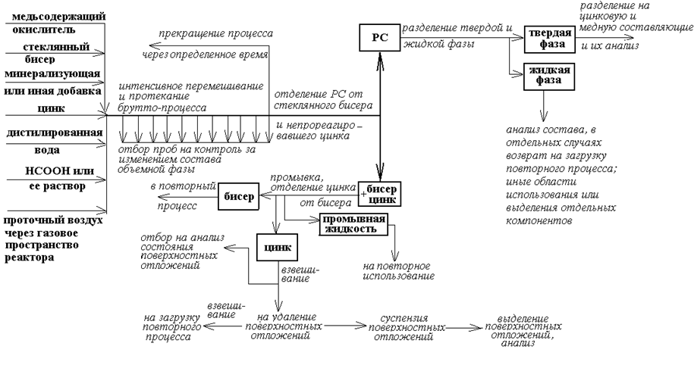
Все процессы проводились в бисерной мельнице вертикального типа в соответствии с пооперационной схемой и постоянной загрузкой: металлический цинк 40% от массы остальной загрузки, малахит 0,015 моль, муравьиная кислота 0,03 моль, добавка соли цинка 0,01 моль, вода до 75 г. Результаты экспериментов, представлены в диаграмме, где осью ординат является скорость расходования цинка, выраженная в г/кг Zn*ч, а осью абсцисс – некоторые из солей цинка. Справа от диаграммы представлена зависимость скорости расходования металла от количества введенной добавки.
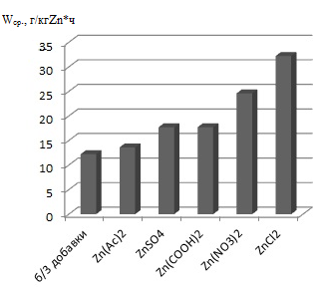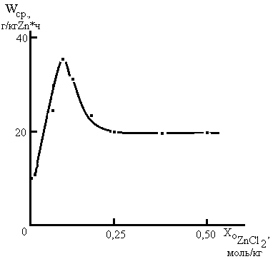
Видно, что все использованные соли цинка приводят к разному увеличению скорости расходования металла, в некоторых случаях даже в разы. Причем совершенно неважно, вводится добавка в виде твердого вещества, или раствора. По количеству вводимой добавки средняя скорость расходования цинка проходит через максимум.
Литература
1. Азаренков Н.А., Литовченко С.В., Неклюдов И.М., Стоев П.И. Коррозия и защита металлов. Часть 1. Химическая коррозия металлов. Учебное пособие. - Харьков: ХНУ, 2007. – 187 с.

